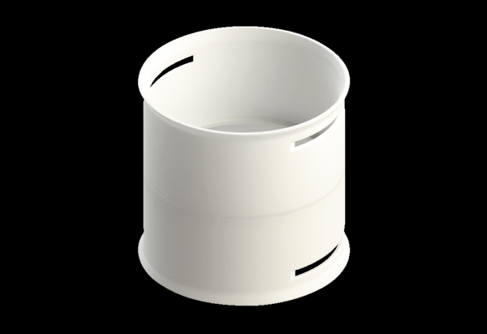Verbindungsmuffe MA-M90Verpackungseinheit: 1 StückSortiment: K
Artikelnummer: 0059.2132Hersteller: MAICO

